**Мастер – класс «Шаманское Таро «Мудрость предков»**

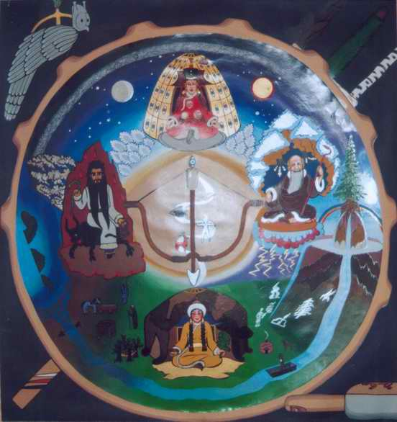Основываясь на знаниях наших предков, дошедших к нам из древних рукописей, песен, легенд, преданий, мы можем познать тайны прошлого и будущего, совершая расклады на картах Таро «Мудрость Предков».

Многие люди, использующие «Мудрость предков» уже обрели гармонию и успех, изменили свою жизнь и жизнь любимых, близких людей к лучшему.

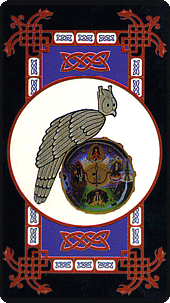Нужно лишь открыться новому знанию и применить его на практике.

На мастер классе каждый примет участие в гадании, сможет получить ответ на свой вопрос.

Таро «Мудрость предков» даст Вам дельный совет и направит по верному пути.